|  |  |
| --- | --- |
| **Conférence de plénipotentiaires (PP-14) Busan, 20 octobre - 7 novembre 2014** | **logo_F_** |
|  |  |
|  |  |
| SÉANCE PLÉNIÈRE | **Document 18-F** |
|  | **6 décembre 2013** |
|  | **Original: français** |
|  | |
| Note du Secrétaire général | |
| candidature au poste de DIRECTEUR DU BUREAU  DEs RADIOCOMMUNICATIONS (br) | |
|  | |
|  | |

En complément des renseignements reproduits dans le Document 3, j'ai l'honneur de soumettre à la Conférence, en annexe, la candidature de:

**M. François RANCY (France)**

au poste de Directeur du Bureau des radiocommunications (BR) de l'Union internationale des télécommunications.

Dr Hamadoun I. TOURÉ   
Secrétaire général

**Annexe**: 1

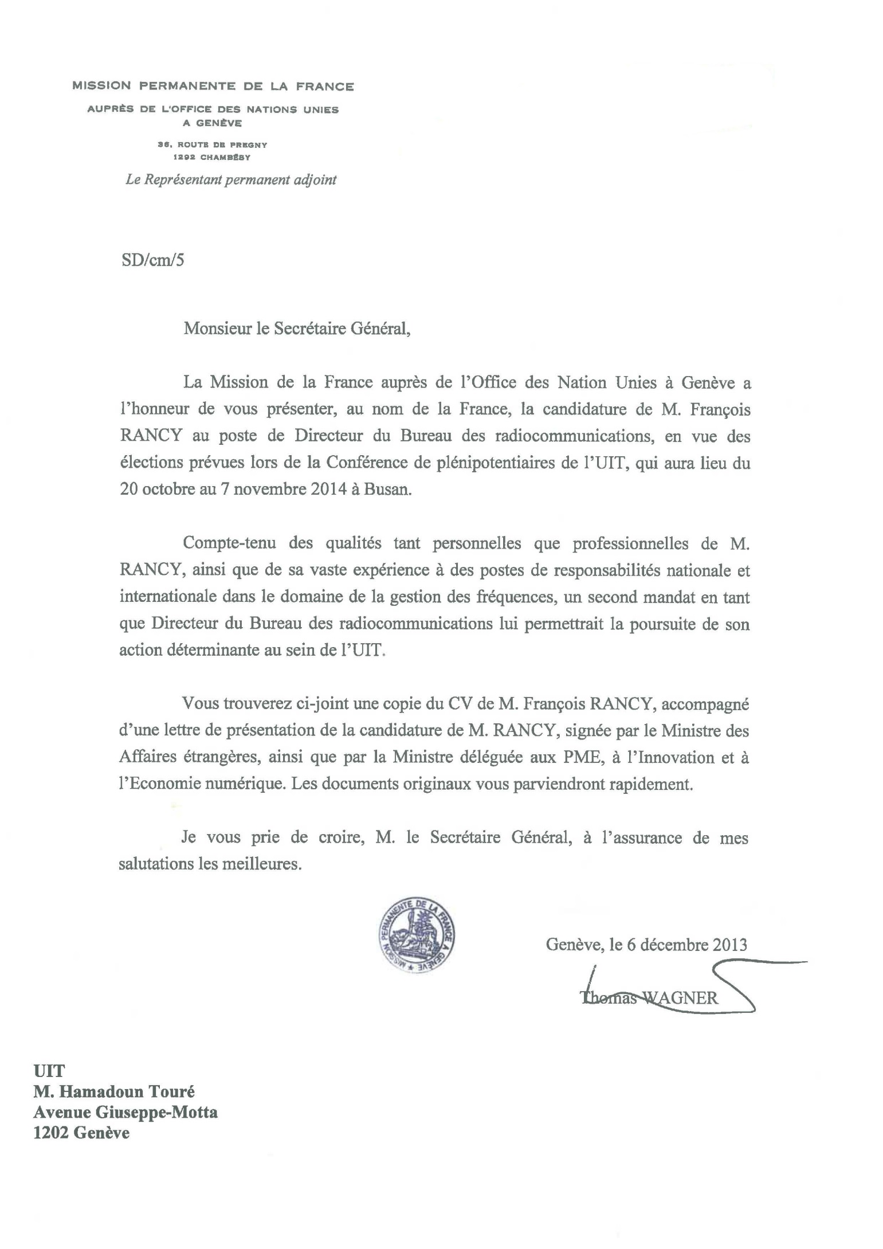

# 

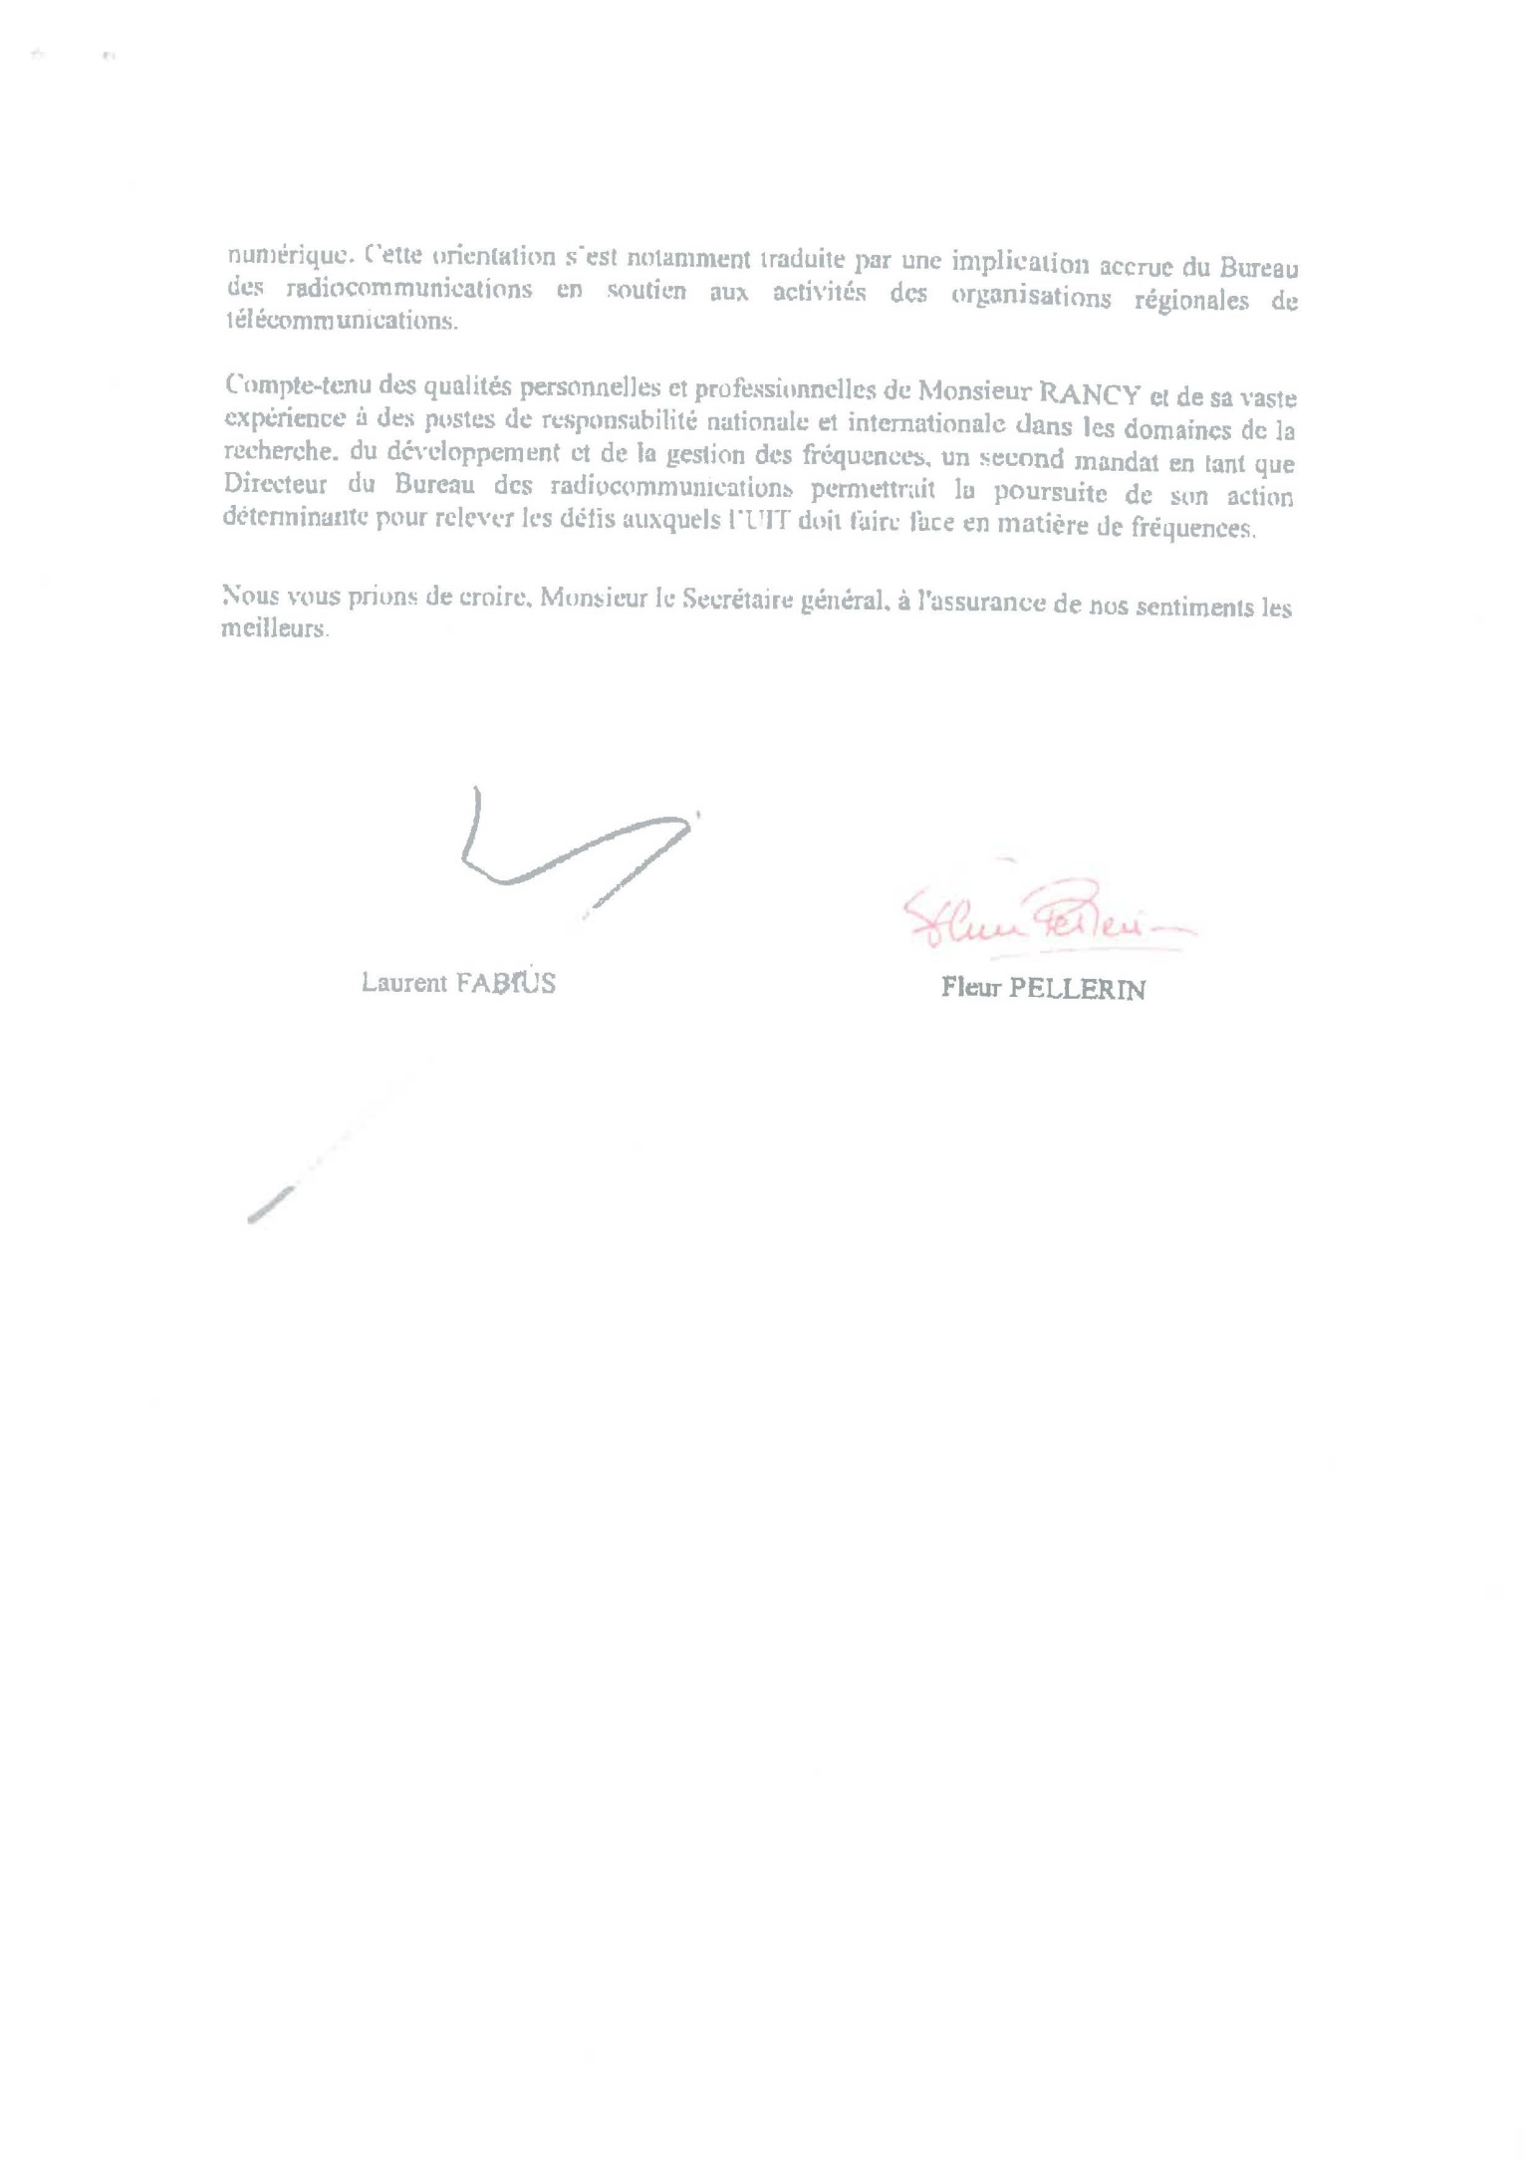

|  |  |  |  |
| --- | --- | --- | --- |
|  | | **FRANÇOIS RANCY** | |
| **Candidat de la France pour un second mandat au poste de Directeur du Bureau des radiocommunications de l’UIT** | |
| **Nationalité** | Française |
| **Année de naissance** | 1954 |
| **Situation familiale** | marié, une fille |
| **Langues** | français, anglais, espagnol, italien |
| **Études** | ingénieur diplômé de l'École Polytechnique (1977) et de l'École Nationale Supérieure des Télécommunications, Paris (1979) |
| **PARCOURS PROFESSIONNEL** | | | |
| **Union internationale des télécommunications** | | | |
| **Depuis le 1er janvier 2011** | Directeur du Bureau des radiocommunications | | |
| **Agence nationale des fréquences (ANFR)** | | | |
| **2004-2010** | Directeur général | | |
| **1997-2004** | Directeur de la Planification du Spectre et des Affaires Internationales | | |
| **Centre national d’études des télécommunications (CNET, France Telecom)** | | | |
| **1994-1997** | Chef du Bureau des fréquences du groupe France Telecom.  Chef du Groupement « radiocommunications et gestion des fréquences » | | |
| **1988-1994** | Chef du département « systèmes radioélectriques » du Groupe « systèmes de télécommunications par satellite » | | |
| **1979-1988** | Ingénieur système, responsable de la conception des systèmes de communication spatiale et de leur coordination de fréquences. Représentant de la France au comité technique d’Intelsat. | | |
| **DISTINCTIONS** | | | |
|  | Médaille d’argent de l’UIT (2007)  Chevalier de la Légion d'honneur (1998)  Chevalier de l'Ordre national du mérite (1992) | | |

**UN PREMIER MANDAT AU SERVICE DE L’UIT ET DE SES MEMBRES**

En 2010, M. Rancy s’était engagé, s’il était élu, à veiller à ce que le Bureau des radiocommunications, dans le respect des valeurs fondamentales de l’UIT et en collaboration étroite avec ses autres Secteurs et avec le Comité du Règlement des radiocommunications, soit à même de répondre aux attentes des administrations sur les points suivants :

* **l’application des procédures de l’UIT, la cohérence entre les bases de données de l’UIT-R et l’utilisation effective du spectre ainsi que l’aide à la résolution des cas de brouillage préjudiciable**

Sous la direction de M. Rancy et dans la continuité des efforts de son prédécesseur, M. Timofeev, le Bureau des radiocommunications a appliqué les procédures de l’UIT conformément aux délais réglementaires et veillé à réduire le nombre de cas de réservation des ressources orbite/spectre sans utilisation réelle. Dans toutes les occasions où le Comité du Règlement des radiocommunications a été saisi, celui-ci a d’ailleurs conclu que le Bureau avait appliqué correctement les dispositions réglementaires pertinentes. Enfin, le Bureau a pris de nombreuses initiatives pour faciliter la résolution des cas de brouillage préjudiciable par le dialogue entre les administrations concernées.

* **l’assistance aux administrations en matière de gestion du spectre**

Sous l’impulsion de M. Rancy et en concertation étroite avec le Bureau du développement des télécommunications, les bureaux régionaux de l’UIT et les organisations régionales concernées, le Bureau des radiocommunications a amplifié sa contribution aux efforts des administrations et des organisations régionales dans le domaine de la gestion du spectre, en particulier pour la transition vers la télévision numérique et la mise en œuvre harmonisée du dividende numérique.

* **l’adaptation des outils informatiques aux besoins des administrations**

A l’initiative de M. Rancy et en concertation étroite avec le Groupe consultatif des radiocommunications, un plan à court, moyen et long terme a été adopté en 2012 pour assurer l’évolution du système d’information du Bureau. Outre la mise en œuvre des décisions de la CMR-12, la réalisation de ce plan permettra aux administrations et au Bureau de disposer d’outils mieux adaptés et plus ergonomiques pour la gestion quotidienne des ressources spectrales au plan international.

* **la participation aux travaux du Secteur des radiocommunications et la dissémination de leurs résultats**

Constatant une disparité géographique dans la participation effective aux travaux du Secteur, M. Rancy a décidé d’augmenter de manière significative le nombre de séminaires et d’ateliers régionaux en s’appuyant sur le Bureau du Développement des Télécommunications, les bureaux régionaux de l’UIT, les organisations régionales et les États Membres concernés et en apportant un soin particulier sur le format de ces événements afin de mieux répondre aux attentes de tous les membres du Secteur des radiocommunications.

* **la transparence du fonctionnement du Bureau des radiocommunications**

Dès le début de son mandat, M. Rancy a veillé à assurer un dialogue étroit avec l’ensemble des membres du Secteur, à travers le Groupe consultatif des radiocommunications, puis le Conseil de l’UIT, pour impulser une réflexion approfondie sur les objectifs et la structure du plan stratégique du Secteur des radiocommunications et de l’UIT, en différenciant clairement les objectifs poursuivis, les activités des Secteurs pour les atteindre et les produits qui résultent de ces activités.

* **La gestion des ressources du Bureau des radiocommunications**

Dans un contexte budgétaire contraint, M. Rancy s’est assuré que la gestion des ressources du Bureau des radiocommunications, tout en maintenant le haut niveau de qualité de ses prestations et la motivation de son personnel, permette les gains de productivité là où ils étaient possibles et souhaitables. Les ressources budgétaires consommées par le Bureau (hors Conférence mondiale des radiocommunications et Assemblée des radiocommunications) ont ainsi pu être réduites de plus de 6% pendant son premier mandat, sans compromettre la qualité du travail réalisé. Pendant cette période, le personnel du Bureau s’est mobilisé plus que jamais au service des membres de l’Union.

# \_\_\_\_\_\_\_\_\_\_\_\_\_\_\_\_\_\_\_